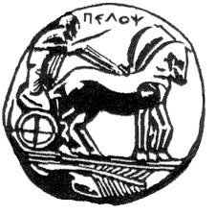
ΠΑΝΕΠΙΣΤΗΜΙΟ ΠΕΛΟΠΟΝΝΗΣΟΥ
ΣΧΟΛΗ ΚΑΛΩΝ ΤΕΧΝΩΝ
ΤΜΗΜΑ ΘΕΑΤΡΙΚΩΝ ΣΠΟΥΔΩΝ
ΠΡΟΓΡΑΜΜΑ ΜΕΤΑΠΤΥΧΙΑΚΩΝ ΣΠΟΥΔΩΝ
«Δραματική Τέχνη και Παραστατικές Τέχνες στην Εκπαίδευση και Δια Βίου Μάθηση – MA in Drama and Performing Arts in Education and Lifelong Learning» (ΠΜΣ – ΔΡΑ.ΤΕ.Π.Τ.Ε.)
Συνέντευξη με:

Κωνσταντίνο Γκότση

Τίτλος: «Η Περσεφόνη διδάσκει… Ιστορία»

ΦΟΙΤΗΤΡΙΑ: Κουτρουφίνη Δήμητρα

ΝΑΥΠΛΙO, 2015

Βιογραφικό Κωνσταντίνου Γκότση
Ο Κωνσταντίνος Γκότσης γεννήθηκε το 1957 στην Πρόσυμνα Αργολίδας. Σπούδασε νομικά στη Νομική Σχολή του Πανεπιστημίου Θεσσαλονίκης. Κατά τα έτη 1982-1983 παρακολούθησε στο Πανεπιστήμιο PARIS I (Σορβόννη) μεταπτυχιακές σπουδές στην ιστορία και κατά το διάστημα 1983-1987 εκπόνησε διδακτορική διατριβή, στο ίδιο Πανεπιστήμιο, με θέμα: «Αντιλήψεις για το ανθρώπινο σώμα στην “παραδοσιακή” ελληνική κοινωνία: δημοτικά τραγούδια, παροιμίες, τελετουργίες».
Δίδαξε στο Τ.Ε.Ι. της Αθήνας (Τμήμα Διοίκησης Μονάδων Υγείας και Πρόνοιας) από το 1998 μέχρι το 2008, στο Πανεπιστήμιο Ιωαννίνων, (Τμήμα Διαχείρισης Πολιτισμικού Περιβάλλοντος και Νέων Τεχνολογιών) το έτος 2004 και στο Ελληνικό Ανοικτό Πανεπιστήμιο (Ε.Α.Π.), στο τμήμα Σπουδές στον Ελληνικό Πολιτισμό, από το 2005 μέχρι το 2014. Ασκεί δικηγορία στο Ναύπλιο από το 1990 μέχρι σήμερα.

Έργα Κωνσταντίνου Γκότση

1 . «Δημοτικά τραγούδια: μελέτες, σχόλια» , εκδόσεις Opportuna, Πάτρα, 2014
Συλλογικά έργα
- «Υγεία, ασθένεια και κοινωνικός δεσμός», εκδόσεις Opportuna, Πάτρα, 2011

- «Οικογένεια και νέες μορφές γονεϊκότητας», εκδόσεις Opportuna, Πάτρα, 2009

Συνέντευξη με τον Κωνσαντίνο Γκότση
1 . Η Νομική Σχολή και κατ’ επέκταση η άσκηση δικηγορίας ήταν το όνειρό σας;
«Όχι, το μόνο που δεν είχα σκεφτεί ήταν η δικηγορία. Τελείωσα τη Νομική και σκέφτηκα ή να κάνω Πολιτικές Επιστήμες ή Κοινωνιολογία ή Ιστορία. Τελικά μέσω διαφόρων συγκυριών κατέληξα να κάνω Ιστορία και στο μεταπτυχιακό και στο διδακτορικό. Ήθελα να ψάξω κάτι πέρα από τη Νομική. Όταν ήμασταν εμείς στο Πανεπιστήμιο υπήρχε γενικώς μια κίνηση ιδεών και κυρίως το να ψάχνουμε καινούρια πράγματα. Ήταν άλλωστε και μια εποχή πολιτικοποίησης και έτσι επέλεξα τη Γαλλία τυχαία. Κι αυτό επειδή είχα κάποιοι φίλοι είχαν επιλέξει Ιταλία, την Γερμανία την είχα αποκλείσει για άλλους λόγους, η Αγγλία είχε δίδακτρα, οπότε επέλεξα τη Γαλλία, όπου είχαν ήδη πάει κάποιοι φίλοι. Έτσι ξεκίνησα. Στην αρχή, δεν γνώριζα πολλά πράγματα σχετικά με το πώς λειτουργούσε το πανεπιστημιακό σύστημα και υπήρχαν προβλήματα λόγω της άγνοιας να βρω Πανεπιστήμιο και να κάνω μεταπτυχιακό. Παρ’ όλα αυτά, τα πράγματα ήταν πιο απλά και το πρώτο μεταπτυχιακό ξεκίνησε στην Ιστορία. Έπειτα έκανα και το διδακτορικό πάνω στο ίδιο αντικείμενο και ταυτόχρονα έκανα και ένα μεταπτυχιακό στην Κοινωνιολογία, το οποίο δεν το τελείωσα ποτέ».

2. Πώς ήρθε η εξέλιξη στο κομμάτι των σπουδών, είχατε κάνει σχέδια για μεταπτυχιακές σπουδές και για διδακτορικό;
« Ήθελα να ψάξω νέα πράγματα και να ενταχθώ στο ευρύ φάσμα νέων ιδεών. Βέβαια κατάλαβα πολύ γρήγορα μπορεί κανείς να κάνει πράγματα και χωρίς πτυχίο, αλλά εγώ έθεσα ένα στόχο και απέναντι στους γονείς μου ότι εφόσον είμαι στη Γαλλία και ξόδευα τα χρήματά τους, έπρεπε να πάρω αι το πτυχίο. Και πάνω σ’ αυτό έγκειται και το γεγονός ότι εάν δεν υπάρχει και μια μικρή πίεση δεν γίνεται τίποτα. Π. χ. πρέπει να υπάρχει μια πίεση στο να γράψω κάτι που θα δημοσιευθεί ή να παρουσιαστεί σε ένα συνέδριο. Οπότε, πρέπει να υπάρχουν αυτά τα ‘πιεστικά όρια’ προκειμένου να εκπληρώνεται και ο εκάστοτε στόχος.
3 . Παρ’ όλο που διδάσκατε για χρόνια στην ανώτατη εκπαίδευση, σας κέρδισε η δικηγορία;
« Το κομμάτι της εκπαίδευσης δεν έχει σταματήσει ακόμα, απλώς τον τελευταίο χρόνο δεν διδάσκω συγκυριακά. Είναι κάτι προσωρινό και σκοπεύω να ξαναρχίσω. Δεν το εγκαταλείπω γιατί είναι η ψυχολογική μου ισορροπία, και είναι κάτι άλλο πέρα από τη δικηγορία, κι αυτό είναι το σημαντικό για μένα. Θεωρώ ότι εφόσον μπορώ να κάνω και κάτι άλλο εκτός από το βιοποριστικό επάγγελμα, μου κάνει καλό. Αρχικά, είναι καλό να ψάχνουμε πράγματα στη ζωή μας και να απαντάμε ερωτήματα που θέτουμε στον εαυτό μας».
4 . Πιστεύετε, μιας και είστε σε επαφή με τους νέους, ότι οι ίδιοι εξάπτονται με την ενασχόληση των επιστημών σήμερα;
« Στο Τ. Ε. Ι υπάρχουν άτομα γύρω στα 22 και στο Ανοιχτό Πανεπιστήμιο άτομα πιο μεγάλης ηλικίας. Έχω γνωρίσει άτομα στο δεύτερο, που θεωρώ ότι έχουν αδικηθεί από τη ζωή. Ήταν τόσο καλά που παρ’ όλες τις οικογενειακές υποχρεώσεις έκαναν και διδακτορικό!! Κατάφεραν και τέλειωσαν, έχοντας κάνει φοβερές εργασίες. Μάλιστα ένας από αυτούς με μνημονεύει με ευχαριστίες. Νιώθω ευχαριστημένος όταν δέχονται την προσφορά μου και είναι άτομα που προσπαθούν. Ωστόσο, η νεολαία είναι πιο ‘χαμένη’. Είναι πού δύσκολο όταν βρίσκεσαι στα 22 σου χρόνια να δεις τι θα κάνεις και τα πράγματα σου φαίνονται δύσκολα. Επίσης, στο Τ.Ε.Ι. δεν υπήρχε ουσιαστική πληροφόρηση για διάφορα ζητήματα. Προσπαθούσα να εξηγήσω στα παιδιά ότι ο βαθμός πτυχίου είναι σημαντικός και δεν το καταλάβαιναν. Π.χ. με χαμηλό βαθμό πτυχίου κάποιος δεν μπορεί να κάνει μεταπτυχιακό ή να διεκδικήσει μια θέση εργασίας. Πράγματα τα οποία έπρεπε να είναι γνωστά μπαίνοντας στη σχολή, τα αγνοούσαν τελείως. Έτσι, επειδή γνωρίζω ότι όταν κάποιος έχει διάθεση μπορεί να κάνει πολλά πράγματα στη ζωή του, τα παρότρυνα να συνεχίσουν, γιατί διαφορετικά είναι θέμα ηττοπάθειας. Εμείς ξεκινήσαμε από ένα χαμηλό ή μεσαίο έστω κοινωνικοοικονομικό καθεστώς και δεν είχαμε τις ίδιες δυνατότητες όπως άλλοι που ξεκίνησαν με άλλα δεδομένα. Γι’ αυτό και έπρεπε να προσπαθήσουμε περισσότερο σε σχέση με αυτούς. Γι’ αυτούς τους λόγους ως εκπαιδευτικός πάντοτε παρότρυνα τα παιδιά να βάζουνε ρήτρα. Θεωρούσα ότι δεν έπρεπε να ορίζει μια χαμηλή βαθμολογία ένα άτομο το οποίο έχει δυνατότητες για παραπάνω πράγματα, γι’ αυτό και ήμουν αρωγός τους. Επιπλέον, νομίζω ότι από τα εκπαιδευτικά ιδρύματα έπρεπε να υπάρχει αυτή η πληροφόρηση και ταυτόχρονα το κίνητρο για να αποδίδουν καλύτερα οι ίδιοι οι φοιτητές».
4. Το βιβλίο σας είναι κόπος πολλών ετών. Ήταν στις πρώιμες σκέψεις η συγγραφή;
« Εγώ έγραφα και από το Πανεπιστήμιο. Σε αυτά τα πλαίσια είχαμε φτιάξει ένα περιοδικό , στο ποίο συνεργάζονταν και οι καθηγητές ,που ονομαζόταν ‘Νομικός Διάλογος’, και είχε πολύ καλές προδιαγραφές. Έγραφα και σε άλλα περιοδικά, όπως το ‘Προοπτική’ και στον ‘Σχολιαστή’. Έγραφα γενικά. Επιστημονικά έγραψα σε ένα γαλλικό περιοδικό, κάτι το οποίο έγινε συγκυριακά μέσα από ένα σεμινάριο που παρακολουθούσα στη Γαλλία. Ο καθηγητής ανακοίνωσε το θέμα που θα δημοσιευόταν και έτσι έγραψα. Πάνω σ’ αυτό θα ήθελα να διευκρινιστεί η τεράστια διαφορά των Ελλήνων με τους Γάλλους, ότι οι άνθρωποι ήταν άψογοι απέναντί μου μεταχειρίστηκαν πολύ σωστά, όχι μόνο καλώντας μας στη δεξίωση του περιοδικού, αλλά και πληρώνοντάς μας για το συγκεκριμένο άρθρο. Είδα μια κατάσταση τελείως διαφορετική από αυτή που στη συνέχεια είδα στην Ελλάδα. Την περίοδο του 1980 που βρέθηκα στο Παρίσι, ο Γάλλος καθηγητής σου έδειχνε εμπιστοσύνη, οικειότητα αλλά και σεβασμό. Ο αντίστοιχος Έλληνας ήταν απόμακρος και δεν είχε ουδεμία σχέση. Βέβαια, τα πράγματα τώρα έχουν αλλάξει στην Ελλάδα. Αλλά, προσωπικά μιλώντας δεν υπήρχε στην Ελλάδα η στήριξη , πλην ελαχίστων εξαιρέσεων, στο να μας βοηθήσει κάποιος να προχωρήσουμε σε μεταπτυχιακό επίπεδο. Ήταν, δηλαδή, τελείως διαφορετική η προσέγγιση των καθηγητών απέναντι στους φοιτητές στη Γαλλία, απ’ ότι στην Ελλάδα».
5 . Η ενασχόλησή σας με το δημοτικό τραγούδι πότε ξεκίνησε και πως έγινε κομμάτι της διατριβής σας;
«Εγώ στο μεταπτυχιακό είχα ένα εντελώς άσχετο με το δημοτικό τραγούδι θέμα. Μέχρι να εγκλιματιστώ στα νέα πανεπιστημιακά δεδομένα της Γαλλίας, επέλεξα ένα θέμα για μεταπτυχιακό που δεν με ενθουσίασε, ήταν θέμα Οικονομικής Ιστορίας. Τελειώνοντάς το είχα καταλήξει ότι για διδακτορικό θα κάνω κάτι τελείως διαφορετικό. Διαβάζοντας λοιπόν ένα κείμενο του ‘Roland Barth’ για το ανθρώπινο σώμα, μου γεννήθηκε η ιδέα να ασχοληθώ κι εγώ με το ανθρώπινο σώμα μέσα στην Ιστορία. Μάλιστα, την ίδια μέρα που τελειώσαμε επίσημα με το μεταπτυχιακό, ανακοίνωσα στον καθηγητή μου τον ‘Σπύρο Ασδραχά’ το θέμα που είχα σκεφτεί και παρά τις αντιρρήσεις του, το δέχτηκε και με βοήθησε στο να βρω τον κατάλληλο άνθρωπο, που θα με αναλάμβανε, τον ‘Guy Saunier’. Άρχισα να παρακολουθώ τα μαθήματα του, που ήταν σχετικά με το δημοτικό τραγούδι, παρ’ όλο που δεν είχα την παραμικρή ιδέα με το θέμα αυτό. Έτσι, στο διδακτορικό μου κατέληξα να κάνω το ανθρώπινο σώμα μέσα από το δημοτικό τραγούδι, τις παροιμίες, τα έθιμα του γάμου και της γέννησης, ενώ συνάμα στο μεταπτυχιακό της Κοινωνιολογίας έκανα το πώς είδαν οι Γάλλοι περιηγητές το σώμα των Ελλήνων. Προσπαθούσα να δω διαφορετικές ματιές για το ανθρώπινο σώμα. Μέσα από περιγραφές έβλεπα και τα βλέμματα του καθένα. Π.χ. άλλες περιγραφές ορίζουν τους πειρατές της Μάνης ως μελαμψούς με όλα τα στερεότυπα της φυσιογνωμίας του τι σημαίνει ο κακός άνθρωπος, κα ταυτόχρονα άλλες περιγραφές τους όριζαν ως απογόνους των αρχαίων Σπαρτιατών. Φυσικά, αυτά γράφονταν για να διαβαστούν από το κοινό τους, χωρίς να έχουν δει τίποτα από όλα αυτά. Παρακολουθούσα, λοιπόν ανελλιπώς τα μαθήματα του G. Saunier και μπήκα στη λογική του δημοτικού τραγουδιού. Μάλιστα, την μεθοδολογία του ήταν πολύ πιο δύσκολο να την παρακολουθήσουν οι απόφοιτοι της Φιλοσοφικής, παρά εμείς, καθώς εκείνοι είχαν μάθει με ένα συγκεκριμένο τρόπο σκέψης. Ο ίδιος ο καθηγητής μας επισήμαινε ότι δεν σημαίνει ότι επειδή είμαστε Έλληνες γνωρίζουμε για το δημοτικό τραγούδι. Το πρώτο μου κείμενο μάλιστα ήταν για το κάστρο της Οργιάς, κι αυτό επειδή υπήρχε μια πολύ μεγάλη διαφωνία για το πώς ο καθένας το έχει προσεγγίσει. Έτσι, έδωσα το κείμενο μου στον καθηγητή ο οποίος με ελάχιστες παρεμβάσεις το δημοσίευσε, την ίδια στιγμή που στο ελληνικό Πανεπιστήμιο μου το επέστρεψαν. Κάτω από αυτές τις προϋποθέσεις λοιπόν, τις ‘πιεστικές’ όπως ανέφερα, έγραφα και τα κείμενά μου, όπως τα κείμενα για τον Λελέκο, τον Θρύλο Πάτρη, τον Πολίτη που δημοσιεύτηκαν σε περιοδικά ή παρουσιάζονταν σε συνέδρια. Μέσα από τα εναύσματα αυτά έγραφα κι εγώ. Μάλιστα, αυτό που με ενδιέφερε κι εμένα ήταν να ορίζω τον κάθε συγγραφέα που μελετούσα μέσα από το πολιτισμικό του περιβάλλον και τα κοινωνικοοικονομικά στοιχεία της εποχής του».
6. Ποια πιστεύετε ότι είναι η ιδέα των Ελλήνων για το δημοτικό τραγούδι, όπως αυτή καλλιεργείται στις προσλαμβάνουσες τους;
« Πιστεύω οι Έλληνες δεν έχουν καμία αντίληψη πάνω στο δημοτικό τραγούδι και η γνώση τους πάνω σ’ αυτό είναι εντελώς επιδερμική. Το δημοτικό τραγούδι είναι μια λαϊκή δημιουργία και υπήρχε όχι μόνο στα χωριά αλλά και σε κάποιες πόλεις, όπου τα τραγουδούσαν. Π.χ. ένας πολίτης του 1890 που βρίσκεται σε έναν αστικό γάμο τραγουδάει τα δημοτικά τραγούδια. Αυτοί αντιπροσωπεύουν και τη μια πλευρά του δημοτικού τραγουδιού και φυσικά γίνεται λόγος για το δημοτικό τραγούδι σαν βίωμα σε γιορτές και τελετουργίες. Απ’ την άλλη πλευρά υπάρχει το δημοτικό τραγούδι σαν λόγια δημιουργία, που κάποιοι άνθρωποι αναλαμβάνουν να καταγράψουν τα δημοτικά τραγούδια και να τα εκδώσουν. Αυτό είναι άλλωστε και αυτό που ξέρουμε εμείς σαν δημοτικό τραγούδι, που όμως δεν ήταν μια έκδοση που ανέλαβαν οι λαϊκοί άνθρωποι, αλλά κάποιοι λόγιοι άνθρωποι της αστικής τάξης που ουσιαστικά δεν είχαν κάποια σχέση μ’ αυτό. Αυτό λοιπόν που ερευνώ εγώ είναι να δω αν το γεγονός ότι κάποια δημοτικά τραγούδια δημοσιεύτηκαν τότε , επέδρασαν στην κοινωνία και στους ανθρώπους ,και αν ήταν στο πεδίο του ενδιαφέροντός τους. Κατά πόσο δηλαδή οι λαϊκοί άνθρωποι ενδιαφέρονταν για την έκδοση δημοτικών τραγουδιών, πέρα από τους λόγιους ανθρώπους ή τους μουσικούς. Όλη αυτή η έρευνα κινείται γύρω από τις απόψεις και την αμφισβήτηση περί συνέχειας του ελληνικού έθνους. Από τότε προσπαθούμε να ψάξουμε και το δημοτικό τραγούδι ήδη από την εποχή του Βυζαντίου».
7 . Διαβάζοντας το βιβλίο σας γίνεται αντιληπτό ότι στο δημοτικό τραγούδι υπήρχε η ανάγκη κατεύθυνσης νοημάτων ή και απόκρυψης διάφορων σημείων του. Αυτού του είδους η «εκκάθαρσις» που υπέστη το δημοτικό τραγούδι πιστεύετε ότι υφίσταται και η ιστορία;
« Φυσικά! Αυτό πρόκειται για ένα διεθνές φαινόμενο. Το κάθε κράτος φτιάχνει και τους δικούς του μύθους. Π.χ. στο μείζον θέμα που τέθηκε στο πρώτο Σύνταγμα της Ελλάδας σχετικά με τους αυτόχθονες και τους ετερόχθονες, οι Αρβανίτες θεωρούνταν μη Έλληνες. Έτσι, φτιάχτηκαν διάφοροι μύθοι και θεωρίες για να πιστέψει ο κόσμος ότι είμαστε ένα έθνος. Ένα επιπλέον παράδειγμα είναι και αυτό του κρυφού σχολείου. Πάνω σ ‘ αυτό η πλέον αποδεκτή γνώμη είναι ότι ήταν μύθος που εφευρέθηκε από το 1850 και έπειτα. Ωστόσο, η γνώμη του κόσμου είναι αντίθετη. Κι αυτό για να αποδείξει το κράτος- έθνος ότι έχει ορισμένα συνεκτικά στοιχεία. Το πιο βασικό φυσικά απ’ όλα ήταν η συνέχεια του κράτους έθνους από τους αρχαιοτάτους χρόνους μέχρι σήμερα, όπου και υποτάχθηκαν τα πάντα. Οτιδήποτε δεν εξυπηρετούσε αυτήν την εκδοχή έμπαινε στο περιθώριο».
8 . Στην έρευνα αυτή πως εξασφαλίζετε την καλύτερη εγκυρότητα;
« Στο δημοτικό τραγούδι αν σήμερα έχουμε καταγράψει έναν ορισμένο αριθμό τραγουδιών, φυσικά αυτός δεν είναι αντιπροσωπευτικός και υπάρχουν πολλές περισσότερες παραλλαγές. Ωστόσο, αυτή είναι και η λαϊκή τέχνη και μάλιστα η ικανότητα ενός λαϊκού τραγουδιστή. Όχι, δηλαδή, η πιστή αποτύπωση ενός πρότυπου τραγουδιού αλλά ο αυτοσχεδιασμός, που απορρέει από μια τεράστια γκάμα υλικών που αυτός κατέχει. Το έγκυρο θα ήταν λοιπόν, αν είχαμε καταγράψει τον 19^{ο} αι. ,που τα πράγματα ήταν πολύ πιο αυθεντικά, όλες τις εκδοχές αυτές για να βλέπαμε τι είναι. Αυτό δεν έγινε ποτέ και χάθηκαν πολλά στοιχεία. Άλλωστε, δεν έχουν όλες οι συλλογές που έχουν διασωθεί την ίδια αξία, καθώς πολλές έχουν υποστεί σημαντικές επεμβάσεις από αυτούς που τις εξέδωσαν προκειμένου να προσεγγίσουν τα τραγούδια τη μορφή των ποιημάτων».
10 . Ετοιμάζετε κάποιο βιβλίο αυτό το διάστημα;

« Αυτήν την περίοδο προσπαθώ να εντάξω το δημοτικό τραγούδι στο ιστορικό πλαίσιο. Θα συμπεριλαμβάνονται τα ιστορικά και τα πολιτισμικά γεγονότα κατά χρονολογική αντιστοιχία με τα κοινωνικά και οικονομικά. Αυτά θα συνοδεύονται από τις ημερομηνίες γεννήσεων σημαντικών πνευματικών ανθρώπων. Κι αυτό επειδή είναι σημαντικό να γνωρίζουμε τα βιώματα των ανθρώπων αυτών και για έναν ακόμη λόγω. Αυτός είναι το να καταλάβουμε ότι οι πνευματικοί άνθρωποι που γεννιούνταν τότε ήταν πολύ περισσότεροι από ό, τι είναι σήμερα και επίσης οι διάλογοι που γίνονταν τότε στα φιλολογικά καφενεία ήταν πιο ουσιαστική. Σήμερα διαπιστώνω ένα κενό επικοινωνίας, ενώ σε πολιτιστικές εκδηλώσεις απλώς ακούμε παρά εκφραζόμαστε. Επιστρέφοντας στο κομμάτι της συγγραφής μου, στο μέλλον σχεδιάζω να γράψω για την παρουσία κάποιων Γάλλων οπαδών του Saint Simon, Γάλλου τοπικού σοσιαλιστή, στο Ναύπλιο το 1833, οι οποίοι προσπάθησαν να εφαρμόσουν τις ιδέες του. Στην παρούσα φάση, οφείλω να τελειώσω κάτι που θα δημοσιευθεί σε ένα επιστημονικό περιοδικό που θα κυκλοφορήσει πρώτη φορά το 2016.

Αξιολόγηση
Η συνέντευξη με τον Κωνσταντίνο Γκότση ήταν μια πολύ ξεχωριστή και πρωτότυπη εμπειρία, καθώς ήρθα σε επαφή με αντικείμενα που δεν είχα ασχοληθεί ποτέ βαθύτερα. Μελετώντας το βιβλίο του κατάλαβα την αξία της επιστημονικής του δουλειάς και προσπάθεια που έχει καταβάλλει επί σειρά ετών για να ανακαλύψει και να φέρει στο φως νέες ιδέες.
Εύκολα βρήκα ερωτήσεις που θα ήθελα να θέσω στον ίδιο, έχοντας όμως φτιάξει έναν άξονα που να περιλαμβάνει τη ζωή, τις σπουδές και το έργο του. Μετά από μια πρώτη γνωριμία που είχα μαζί του ξεκίνησα την ενημέρωσή μου γύρω από όλα αυτά. Από την πρώτη κιόλας γνωριμία μας, παρά το άγχος που είχα, με προσέγγισε με ενθουσιασμό και ένιωσα έτσι άνεση και οικειότητα. Ήταν πολύ δεκτικός στην ιδέα της συνέντευξης και μάλιστα ακόμα και στο μετέπειτα διάστημα έδειχνε ενδιαφέρον για την δουλειά και τη μελέτη μου πάνω στο βιβλίο του. Ταυτόχρονα με εμπλούτιζε με δική του πρωτοβουλία σε υλικό που θα μου φαινόταν χρήσιμο.
Θα μπορούσα να χαρακτηρίσω τον Κωνσταντίνο Γκότση ως άνθρωπο αυθεντικό και πολύ φιλικό. Μιλάει με ευθύτητα και σαφήνεια, ενώ ταυτόχρονα έχει οικείο ύφος. Επιπλέον, γνωρίζοντάς τον και στα πλαίσια της συνέντευξης, συνειδητοποίησα ότι είναι άνθρωπος που βρίσκεται με χαρά και αφοσίωση στο πλευρό των νέων και είναι πάντοτε πρόθυμος να τους βοηθάει στο κομμάτι των σπουδών και της ζωής τους. Χαίρεται με την πρόοδο και την επίμονη προσπάθεια. Είναι άλλωστε παράδειγμα έμπνευσης για τους μαθητές του στην τριτοβάθμια εκπαίδευση, τους οποίους παροτρύνει να προσπαθούν για το καλύτερο.
Η συνέντευξη έγινε στο χώρο εργασίας του όπου υπήρχε ησυχία, προκειμένου να βρισκόμαστε σε ένα γενικά ήρεμο και άνετο κλίμα. Παρ ΄ όλο που υπήρχε μια συγκεκριμένη δομή και αρίθμηση στα ερωτήματα που είχα σχεδιάσει να του θέσω, η συνέντευξη ήταν εν τέλει μη δομημένη καθώς κάποια ερωτήματα μου γεννιούνταν στην πορεία. Ωστόσο, θεωρώ ότι υπήρχε μια ευρεία κάλυψη όλων των θεματικών της ζωής του Κωνσταντίνου Γκότση και ότι και ο ίδιος, όπως είπε στο τέλος, μίλησε για όλα τα θέματα που επιθυμούσε.
Για μένα ήταν μια πολύ ωραία εμπειρία και χάρηκα που γνώρισα έναν άνθρωπο γεμάτο όρεξη για να είναι έμπρακτα στο πλευρό των άλλων. Εύχομαι να είναι πρότυπο για τη μετέπειτα πορεία μου η επιμονή και η συνεχής θέλησή του να ερευνά τον κόσμο και τους ανθρώπους.

Φωτογραφικό Υλικό
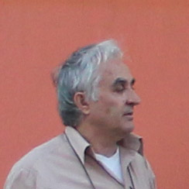  Ο Κωνσταντίνος Γκότσης | 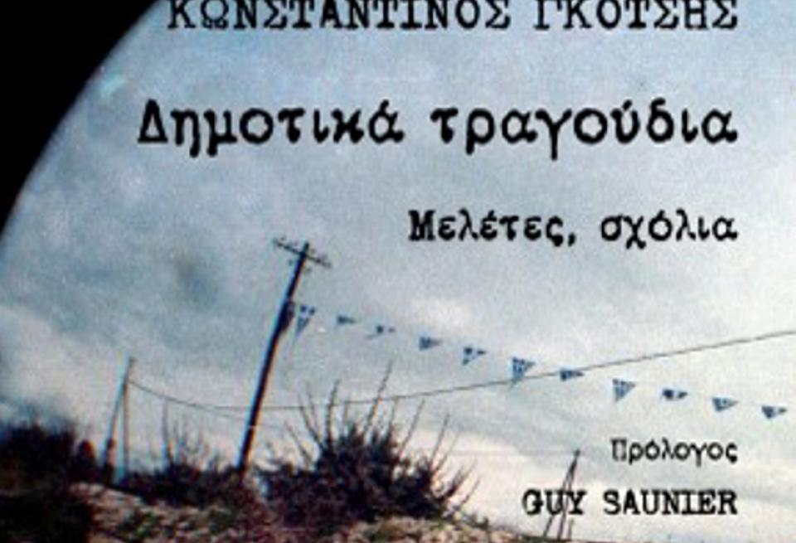  Το βιβλίο του Κωνσταντίνου Γκότση
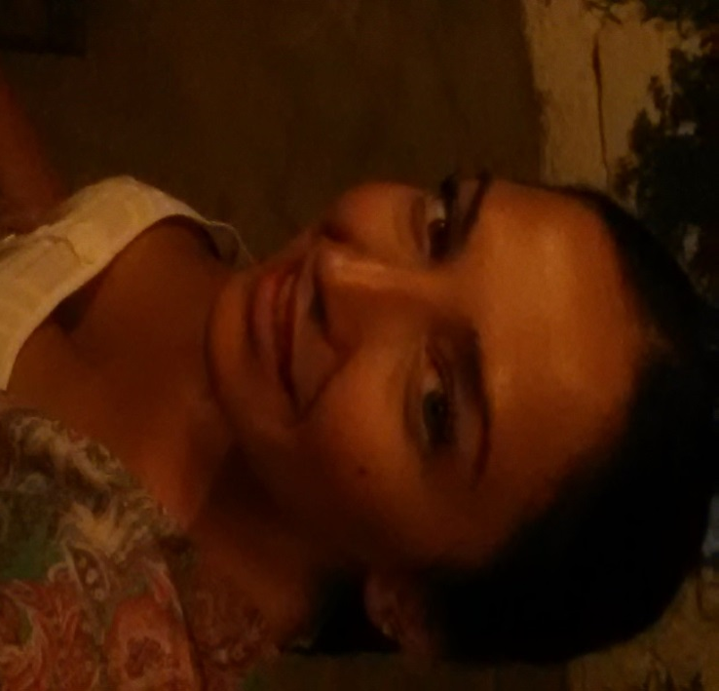
Δήμητρα Κουτρουφίνη
Μεταπτυχιακή Φοιτήτρια

